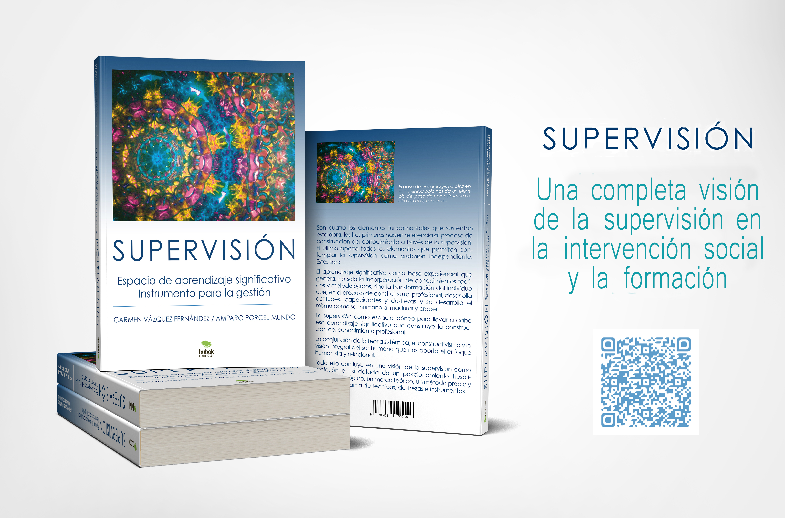

SUPERVISIÓN

Espacio de aprendizaje significativo. Instrumento para la gestión. Bubok, Madrid 2017

**LES AUTORES**

AMPARO PORCEL MUNDÓ és diplomada en treball social i pedagoga. Te una llarga experiencia en supervisió-direcció de professionals de serveis socials d’atenció primària, aplicant el model presentat en aquesta obra i com supervisora d’alumnes en formació. Ha escrit artícles en revistes especialitzades, ha realitza cursos per a professionals en tot l’estat espanyol i, recentment ha estat coordinadora de la formació en supervisió del Col·legi Oficial de Treball Social de Catalunya, a partir del qual el Col·legi va publicar el llibre "La formació de supervisores. Presentació d'una experiència", del que es coautora.

CARMEN VÁZQUEZ FERNÁNDEZ és diplomada en treball social i en terapia cognitivo- social i està formada en terapia gestáltica. Porta més de trenta anys treballant com a formadora de professionals de la intervenció social. Ha fet també la supervisió d’alumnes en practiques i professionals de la intervenció social i la psicoterapia i ha participat en la formació de supervisors/es A més ha publicat diversos articles sobre el procés de canvi humà, la relació d’ajuda i la supervisió. És membre acreditat de l’ ISPA (Instituto Supervisores Profesionales Asociados) que està integrat en l’ ANSE (Association of National Organisation for Supervision in Europe).

**L’OBRA**

Aquesta obra presenta la supervisió des d’ una perspectiva sistèmica, constructivista i relacional, com espai privilegiat i idoni per a la construcció del coneixement tant per als alumnes en formació com per als professionals, referit al rol professional, al treball en equip i a la gestió de l’ organització.

A més, aporta tots els elements que permeten contemplar la supervisió com a professió independent dotada d’un posicionament filosòfico-epistemològic, un marc teòric, un mètode propi i una amplia gama de tècniques, destreses i instruments.

**Vázquez/Porcel** SUPERVISIÓN

[supervision.vazquez.porcel@gmail.com](mailto:supervision.vazquez.porcel@gmail.com)